Sombras Dinâmicas em Tempo Real com Stenciled Shadow Volumes
João Victor Camargo (RA 113803) · Guilherme Belém (RA 114031)
Curso de Engenharia de Computação, FHO/UNIARARAS — Disciplina de Computação Gráfica

Resumo
Este trabalho apresenta uma implementação em Python (ModernGL, OpenGL 3.3) de sombras dinâmicas em tempo real com Stenciled Shadow Volumes, na variante z-fail (“Carmack’s Reverse”), estendida para múltiplas fontes de luz pontuais em movimento, em uma estética inspirada em consoles como PlayStation 2 e GameCube. Avaliamos experimentalmente o custo computacional em função do número de luzes (1 a 8) e da complexidade da malha (60 a 61.440 triângulos), decompondo o tempo de quadro em etapas de CPU (silhueta, extrusão e envio de dados) e de GPU (passes de ambiente, stencil e luz), em uma GPU integrada Intel Iris Xe. Os resultados mostram custo aproximadamente linear no número de luzes, com inclinação proporcional ao tamanho da malha, e um sobrecusto das sombras em relação à iluminação sem sombras de 1,5× em cenas pequenas e de 19,8× na maior cena testada. Nessa implementação, 87% a 93% do tempo de quadro da maior cena é gasto na CPU, sobretudo na extrusão do volume, enquanto o passe de stencil na GPU permanece abaixo de 9 ms mesmo com 8 luzes.
Index Terms — computação gráfica, shadow volumes, stencil buffer, renderização em tempo real, retrocomputação

I. Introdução
Em ambientes tridimensionais interativos, a sombra projetada pelos objetos é uma pista visual fundamental para a percepção de profundidade, da distância ao chão e do realismo da cena. Em consoles da geração do PlayStation 2 e do GameCube, o hardware não oferecia os recursos atuais para sombreamento baseado em texturas pré-calculadas, e os desenvolvedores recorriam a técnicas geométricas para calcular as sombras em tempo de execução. Entre elas está a técnica de volumes de sombra com stencil buffer, que não depende de mapas de sombra e produz sombras nítidas e geometricamente exatas.
O objetivo deste trabalho é implementar do zero, sem motor gráfico pronto, um sistema de sombras dinâmicas com Stenciled Shadow Volumes na variante z-fail, e quantificar o seu custo computacional quando a cena possui várias luzes em movimento. As contribuições são:
- a implementação do algoritmo z-fail, com extrusão de volumes de sombra até o infinito, tampas e teste de stencil bilateral;
- a extensão do método para múltiplas fontes de luz simultâneas, por iluminação em múltiplos passes;
- uma análise experimental do custo em função do número de luzes e da complexidade da malha, com decomposição do tempo entre as etapas executadas na CPU e na GPU.

II. Trabalhos Relacionados
O conceito de volumes de sombra foi introduzido por Crow [2], que propôs representar a região de sombra projetada por um objeto como um volume geométrico extrudado a partir de sua silhueta em relação a uma fonte de luz. Heidmann [3] mostrou como rasterizar esse volume com o stencil buffer, contando entradas e saídas do volume para determinar quais pixels da cena estão em sombra, sem cálculo por objeto em espaço de textura.
O método clássico, chamado z-pass, conta apenas as faces do volume que passam no teste de profundidade e falha quando a câmera está dentro de um volume de sombra, pois a contagem de interseções fica incorreta e surgem artefatos. Everitt e Kilgard [1] apresentam uma formulação prática e robusta do método, baseada na variante z-fail, conhecida como “Carmack’s Reverse” por ter sido popularizada por John Carmack no motor de Doom 3. Nela, a contagem é feita sobre as faces que falham no teste de profundidade, e o volume precisa ser fechado por tampas e estendido até o infinito, o que exige uma projeção em perspectiva com plano distante no infinito. Com isso, a correção independe da posição da câmera.
Este trabalho parte da formulação de [1] e concentra-se em sua aplicação a uma cena com múltiplas luzes dinâmicas, medindo o custo de escalar o algoritmo para várias fontes simultâneas e para malhas de complexidade crescente em um hardware gráfico integrado atual.

III. Metodologia

A. Implementação e ambiente de software
O sistema foi implementado em Python 3.13 com a biblioteca ModernGL (acesso ao OpenGL 3.3, perfil core) e GLFW (janela, teclado e mouse). A biblioteca NumPy realiza os cálculos geométricos vetorizados na CPU, e a biblioteca trimesh é usada para gerar as malhas. Chamadas de estado de stencil e timer queries são feitas diretamente via PyOpenGL. Optou-se por não usar um motor gráfico pronto para que toda a iluminação e a sombra fossem implementadas explicitamente, permitindo medir o tempo de cada etapa.

B. Dados do modelo e adjacência de arestas
O volume de sombra é gerado a partir da silhueta do objeto, isto é, das arestas que separam um triângulo voltado para a luz de um triângulo de costas para ela. Para encontrá-las, as malhas são exigidas fechadas (watertight) e com orientação consistente, e na carga cada aresta é associada aos dois triângulos que a compartilham (adjacência de arestas), junto com o sentido da aresta no primeiro triângulo. Essa estrutura é calculada uma única vez, pois os objetos de sombra são estáticos e já são levados às coordenadas de mundo na carga.

C. Silhueta e volume de sombra
Para cada luz ativa em cada quadro, o procedimento é:
- calcula-se, para cada triângulo, se ele está voltado para a luz, pelo sinal de n·L − d, em que n é a normal, L a posição da luz e d o termo do plano do triângulo;
- uma aresta é de silhueta quando exatamente um dos seus dois triângulos está voltado para a luz;
- cada aresta de silhueta, orientada como no triângulo iluminado, é extrudada na direção oposta à luz até o infinito, o que é representado por coordenadas homogêneas com w = 0 e produz um quadrilátero lateral com face externa em sentido anti-horário;
- o volume é fechado por duas tampas formadas pelos triângulos de costas para a luz: uma na posição original, com ordem dos vértices invertida, e outra projetada no infinito. Usar esses triângulos, em vez dos iluminados, na tampa próxima evita disputa de profundidade (z-fighting) com a superfície iluminada do próprio objeto.
A fase de silhueta e a fase de extrusão (montagem das laterais e das tampas) são executadas em NumPy e medidas separadamente. Verificamos em testes que o volume resultante é uma malha fechada e orientada para fora para as malhas usadas.

D. Algoritmo z-fail e passes de renderização
A projeção usa plano distante no infinito (com uma pequena folga numérica, ε = 10⁻⁶, para que os vértices com w = 0 não sejam descartados pelo recorte). A cada quadro, a renderização segue estes passes:
- Passe ambiente: a cena é desenhada com a luz ambiente e escreve o buffer de profundidade;
- Passe de stencil (por luz): o stencil é zerado; as escritas de cor e de profundidade são desabilitadas, o descarte de faces é desligado e o volume de sombra é desenhado com stencil bilateral: onde uma face de trás do volume falha no teste de profundidade, incrementa-se o contador (com wrap), e onde uma face da frente falha, decrementa-se;
- Passe de luz (por luz): a cena é redesenhada com iluminação de Phong e atenuação da luz corrente, somada por blending aditivo, apenas nos pixels em que o valor do stencil é zero, ou seja, fora da sombra. O teste de profundidade usa “menor ou igual”, pois a geometria é redesenhada na mesma profundidade do passe ambiente.

E. Múltiplas luzes
Com várias luzes, os passes 2 e 3 são repetidos para cada uma, acumulando a contribuição de cada lâmpada (multi-pass lighting). A intensidade de cada luz é escalada por 1,5/√N para N luzes, de modo que a imagem não sature. O custo esperado é, portanto, proporcional ao número de luzes.

F. Cenas de teste
O programa interativo usa um chão, um cubo e uma esfera, com até 8 luzes coloridas em movimento. Para a avaliação, usamos uma cena com um chão, que apenas recebe sombra, e três esferas, que projetam sombra. A complexidade é controlada pelo nível de subdivisão da esfera, de 0 a 5, que resulta em 20, 80, 320, 1.280, 5.120 e 20.480 triângulos por esfera, ou 60, 240, 960, 3.840, 15.360 e 61.440 triângulos nas três esferas. O número de luzes varia em 1, 2, 4 e 8.

IV. Avaliação Experimental

A. Ambiente de teste
Todos os testes foram executados em um único notebook com GPU integrada Intel Iris Xe Graphics, OpenGL 3.3.0 (build 32.0.101.7085), processador Intel (Family 6, Model 154) [preencher: modelo exato do processador e memória RAM], Windows 11, Python 3.13.1, NumPy 2.5.4, trimesh 5.1.1, ModernGL 5.13.0 e GLFW 2.10.2. A resolução foi de 1280×720, com sincronização vertical desligada.

B. Protocolo de medição
Para cada combinação de complexidade (6 níveis), número de luzes (4 valores) e modo (com e sem sombras), são descartados 20 quadros de aquecimento e realizadas 3 repetições de, no mínimo, 3 s e 30 quadros. A câmera e as luzes seguem trajetórias determinísticas indexadas pelo número do quadro, para que as execuções sejam comparáveis. O tempo de CPU de cada etapa (silhueta, extrusão e envio ao buffer) é medido com um relógio de alta resolução. O tempo de GPU de cada passe (ambiente, stencil e luz) é medido com timer queries do OpenGL (GL_TIME_ELAPSED). Ao final de cada quadro, a CPU e a GPU são sincronizadas (glFinish), de modo que o tempo de quadro inclui o trabalho dos dois, sem sobreposição. As médias são calculadas sobre todos os quadros medidos.
Fig. 1.
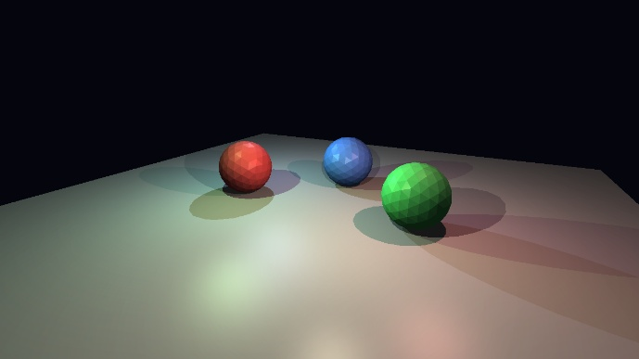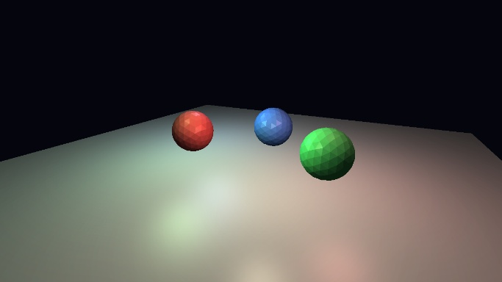
Cena de teste (960 triângulos nos objetos de sombra, 4 luzes), com sombras z-fail (Esquerda). Sem sombras (Direta)

C. Resultados globais
A Tabela I mostra o FPS médio com e sem sombras. Sem sombras, o desempenho permaneceu entre 133 e 348 FPS em todas as configurações, com tempo de quadro entre 2,9 e 7,5 ms. Com sombras, o tempo de quadro foi de 4,3 ms a 266,5 ms.
Tabela I. FPS médio com sombras / sem sombras.
Triângulos (cena) | 1 luz | 2 luzes | 4 luzes | 8 luzes
60 | 235 / 348 | 185 / 268 | 140 / 208 | 103 / 162
240 | 226 / 288 | 184 / 251 | 132 / 208 | 97 / 163
960 | 222 / 294 | 160 / 261 | 126 / 202 | 124 / 155
3.840 | 176 / 286 | 158 / 257 | 89 / 220 | 61 / 151
15.360 | 130 / 268 | 61 / 242 | 37 / 179 | 23 / 133
61.440 | 32 / 204 | 15 / 160 | 7 / 172 | 4 / 141
Fig. 2. 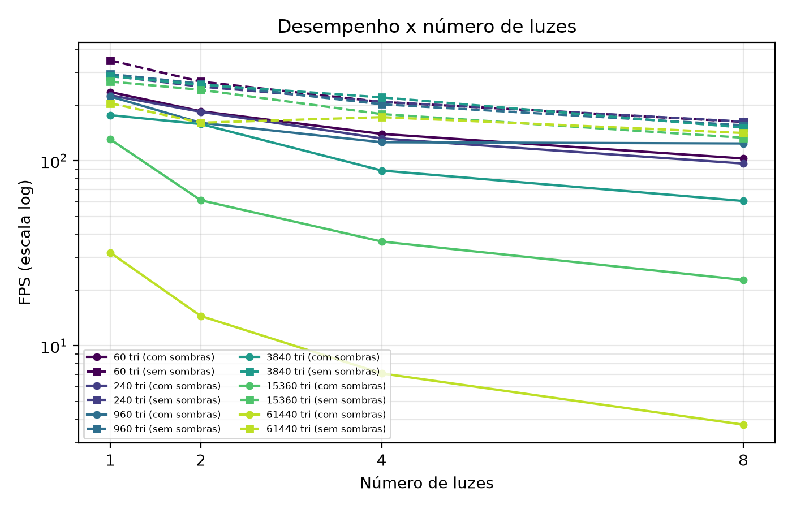
FPS em função do número de luzes (linhas contínuas: com sombras; tracejadas: sem sombras).
Fig. 3. 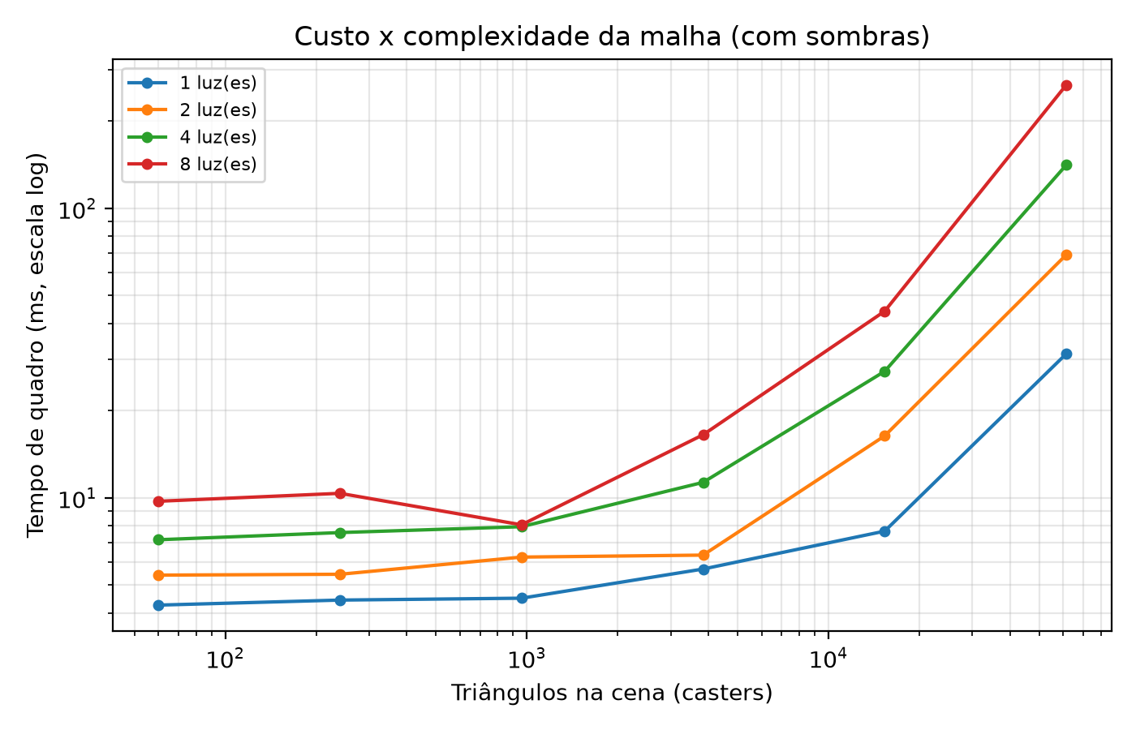
Tempo de quadro em função do número de triângulos, com sombras.
Usando como critério de tempo real 60 FPS, as sombras o atendem em todas as cenas de até 3.840 triângulos com até 8 luzes (60,6 FPS no caso mais extremo, no limite do critério), e em cenas de 15.360 triângulos com até 2 luzes. A cena de 61.440 triângulos não atinge o critério sequer com uma luz (31,8 FPS). Sem sombras, todas as configurações superam 130 FPS.

D. Escala com o número de luzes e com a malha
Ajustamos, para cada tamanho de malha, o modelo linear t = a + b·N, em que t é o tempo de quadro com sombras e N o número de luzes.
Tabela II. Ajuste linear do tempo de quadro com sombras e sobrecusto médio em relação ao caso sem sombras.
Triângulos (cena) | b (ms por luz) | a (ms) | R² | Sobrecusto médio
60 | 0,76 | 3,78 | 0,987 | 1,50×
240 | 0,84 | 3,80 | 0,988 | 1,48×
960 | 0,45 | 5,00 | 0,692 | 1,45×
3.840 | 1,61 | 3,92 | 0,978 | 2,06×
15.360 | 5,03 | 5,02 | 0,982 | 4,19×
61.440 | 33,41 | 1,71 | 0,998 | 19,84×
A relação é linear em cinco dos seis tamanhos (R² entre 0,978 e 0,998), e o custo por luz (b) cresce com a malha: aproximadamente 0,5 µs por triângulo da cena por luz na maior cena. O sobrecusto das sombras fica em torno de 1,5× até 960 triângulos, e cresce para 2,1×, 4,2× e 19,8× nas três maiores malhas. A configuração de 960 triângulos destoa (R² = 0,692): com 8 luzes o FPS (124) ficou praticamente igual ao de 4 luzes (126), o que não condiz com a tendência das demais. Essa configuração apresentou desvio entre repetições de ±17 a ±21 FPS, e discutimos esse ponto na Seção IV-F.
Fig. 4. 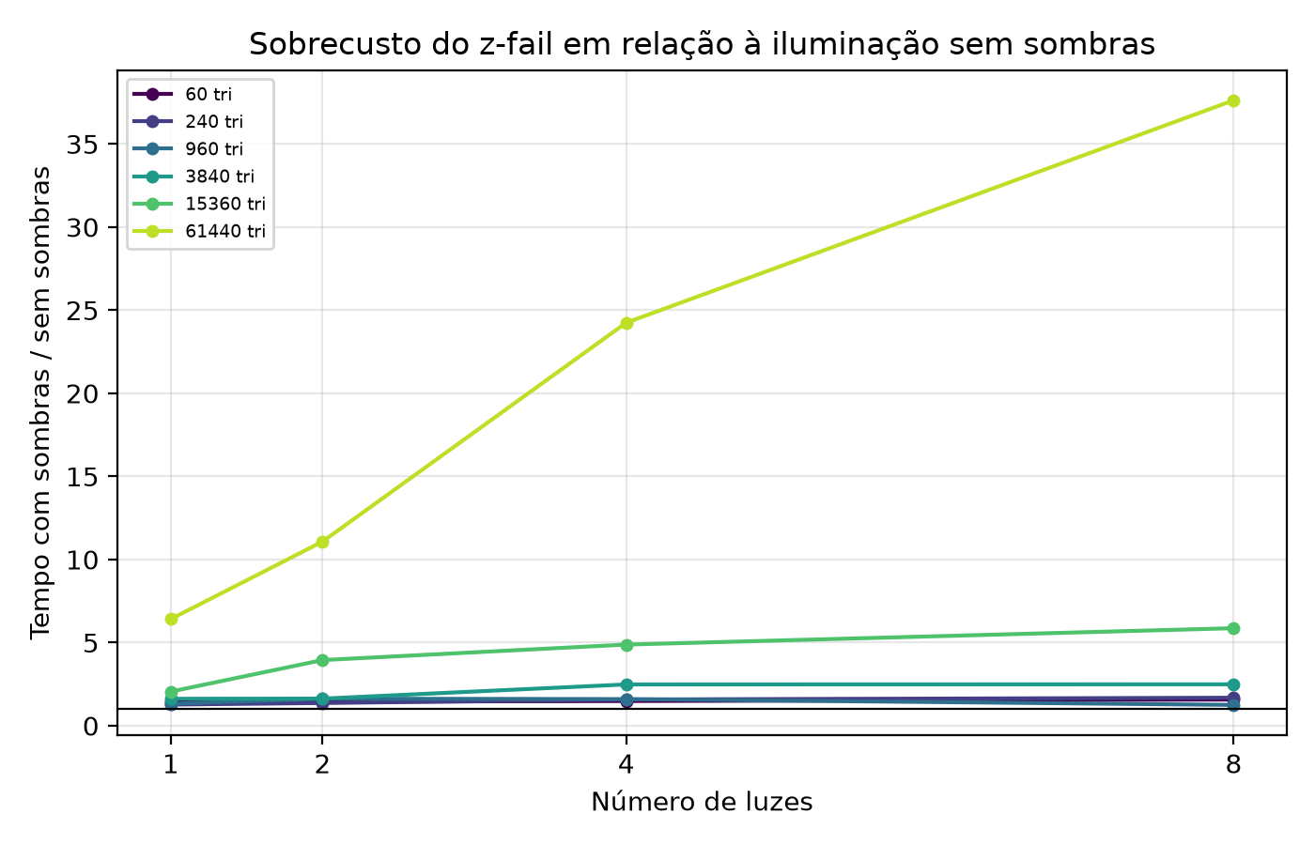
Razão entre o tempo de quadro com e sem sombras.

E. Decomposição do custo
A Tabela III mostra, para a maior cena (61.440 triângulos) com sombras, onde o tempo é gasto.
Tabela III. Tempo médio por quadro (ms) por etapa, na cena de 61.440 triângulos com sombras.
Etapa | 1 luz | 2 luzes | 4 luzes | 8 luzes
CPU: silhueta | 1,30 | 2,64 | 5,26 | 10,45
CPU: extrusão (laterais e tampas) | 24,13 | 56,20 | 117,22 | 217,34
CPU: envio ao buffer | 2,00 | 4,58 | 9,23 | 19,72
GPU: ambiente | 0,64 | 0,71 | 0,80 | 0,97
GPU: stencil (volumes) | 0,62 | 1,44 | 3,21 | 8,26
GPU: luz | 0,53 | 1,20 | 2,72 | 6,69
Quadro total | 31,42 | 69,06 | 141,03 | 266,50
Triângulos de volume (todas as luzes) | 74.590 | 150.834 | 299.503 | 600.851

Fig. 5. 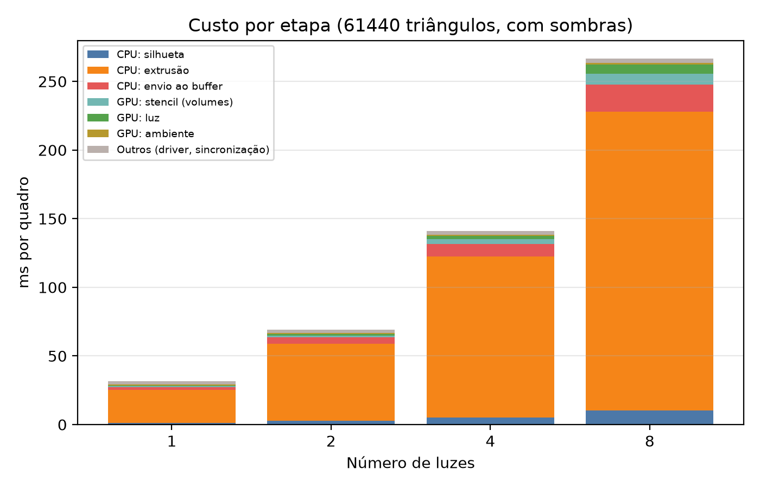
Decomposição do custo por etapa, cena de 61.440 triângulos com sombras.
A CPU responde por 87% (1 luz) a 93% (4 e 8 luzes) do tempo de quadro nessa cena. Dentro da CPU, a extrusão representa cerca de 88% do tempo, o envio ao buffer entre 7% e 8%, e a busca da silhueta apenas cerca de 4%. Como as tampas são formadas por todos os triângulos de costas para a luz, o volume de cada luz tem em torno de 1,2 triângulos por triângulo da cena, e a montagem desses vértices em NumPy domina o custo, e não a localização das arestas de silhueta. Na GPU, o passe de stencil cresce com o número de triângulos de volume (da ordem de 10 ns por triângulo), de 0,62 ms para 8,26 ms entre 1 e 8 luzes, um crescimento ligeiramente superior ao linear (13× para 8× mais luzes). Mesmo com 8 luzes, o total de GPU com sombras foi de 15,9 ms, contra 247,5 ms de CPU.

F. Discussão e limitações
Gargalo. Os resultados indicam que, nesta implementação, o limite de desempenho das sombras vem da geração dos volumes na CPU em Python/NumPy, e não da rasterização do volume na GPU integrada. Esse resultado depende da implementação: uma geração dos volumes na GPU alteraria a proporção entre as etapas.
Cena sem sombras. No cenário sem sombras, a soma dos tempos de GPU (0,6 a 4,2 ms) é menor que o tempo de quadro (2,9 a 7,5 ms), o que indica que parte relevante do tempo é custo de CPU para emitir chamadas de desenho e atualizar variáveis de shader a cada passe. Por isso, o sobrecusto de 1,5× em cenas pequenas deve ser lido como relativo a essa base, e não como custo puro da GPU.
Variabilidade. O desvio padrão do tempo de quadro dentro de uma mesma configuração é alto nas maiores cenas (por exemplo, 107,7 ms sobre uma média de 266,5 ms com 8 luzes e 61.440 triângulos), e o FPS apresentou desvio entre repetições acima de 10% em várias configurações com sombras entre 960 e 15.360 triângulos (até ±21 FPS em 960 triângulos com 8 luzes, e ±28 FPS em 3.840 triângulos com 2 luzes). Não identificamos a causa; entre as hipóteses estão variações de frequência do processador e alocações de memória do NumPy, mas isso não foi verificado. Por isso, os valores dessas configurações devem ser interpretados com cautela, e as tendências globais são mais confiáveis do que cada ponto isolado.
Escopo. Os testes foram feitos em um único computador com GPU integrada, em uma cena com esferas e um plano, com luzes pontuais e malhas estáticas e fechadas. A comparação com outras GPUs, outros objetos e outras resoluções não foi realizada. Como a CPU e a GPU foram sincronizadas ao fim de cada quadro, o FPS medido é conservador em relação a uma aplicação que sobrepõe o trabalho dos dois. Também não foram aplicadas otimizações comuns, como recorte de pares luz/objeto, teste de escopo por luz (scissor) ou o uso de z-pass quando a câmera está fora do volume.

V. Conclusão
Implementamos sombras dinâmicas com Stenciled Shadow Volumes na variante z-fail, com suporte a até 8 luzes pontuais em movimento por iluminação em múltiplos passes, e avaliamos o seu custo em uma GPU integrada Intel Iris Xe. Os resultados mostram que o tempo de quadro cresce de forma aproximadamente linear com o número de luzes (R² de 0,978 a 0,998 em cinco dos seis tamanhos de malha) e que a inclinação é proporcional ao tamanho da malha. O sobrecusto das sombras em relação à iluminação sem sombras foi de cerca de 1,5× em cenas de até 960 triângulos e chegou a 19,8× na maior cena (61.440 triângulos).
Com o critério de 60 FPS, o método atende cenas de até 3.840 triângulos com 8 luzes e de 15.360 triângulos com até 2 luzes, mas não atende a cena de 61.440 triângulos, nem com uma luz. A decomposição por etapa mostrou que o gargalo desta implementação está na CPU, principalmente na extrusão dos volumes (87% a 93% do quadro na maior cena), e que o passe de stencil na GPU custou menos de 9 ms mesmo com 8 luzes.
Como trabalhos futuros, propomos mover a extrusão para a GPU (por exemplo, com geometry shaders sobre primitivas com adjacência), reaproveitar volumes de luzes e objetos estáticos entre quadros, restringir cada passe de luz à região afetada com scissor e recorte de pares luz/objeto, usar z-pass quando a câmera estiver fora dos volumes, repetir os testes em outras GPUs e repetir as configurações com maior variabilidade com mais repetições.

Referências
[1] C. Everitt and M. J. Kilgard, “Practical and Robust Stenciled Shadow Volumes for Hardware-Accelerated Rendering,” NVIDIA Corporation, 2002.
[2] F. C. Crow, “Shadow Algorithms for Computer Graphics,” ACM SIGGRAPH Computer Graphics, vol. 11, no. 2, pp. 242–248, 1977.
[3] T. Heidmann, “Real Shadows, Real Time,” Iris Universe, no. 18, pp. 28–31, Silicon Graphics Inc., 1991.

